https://learningapps.org - Welches Symbol fehlt?

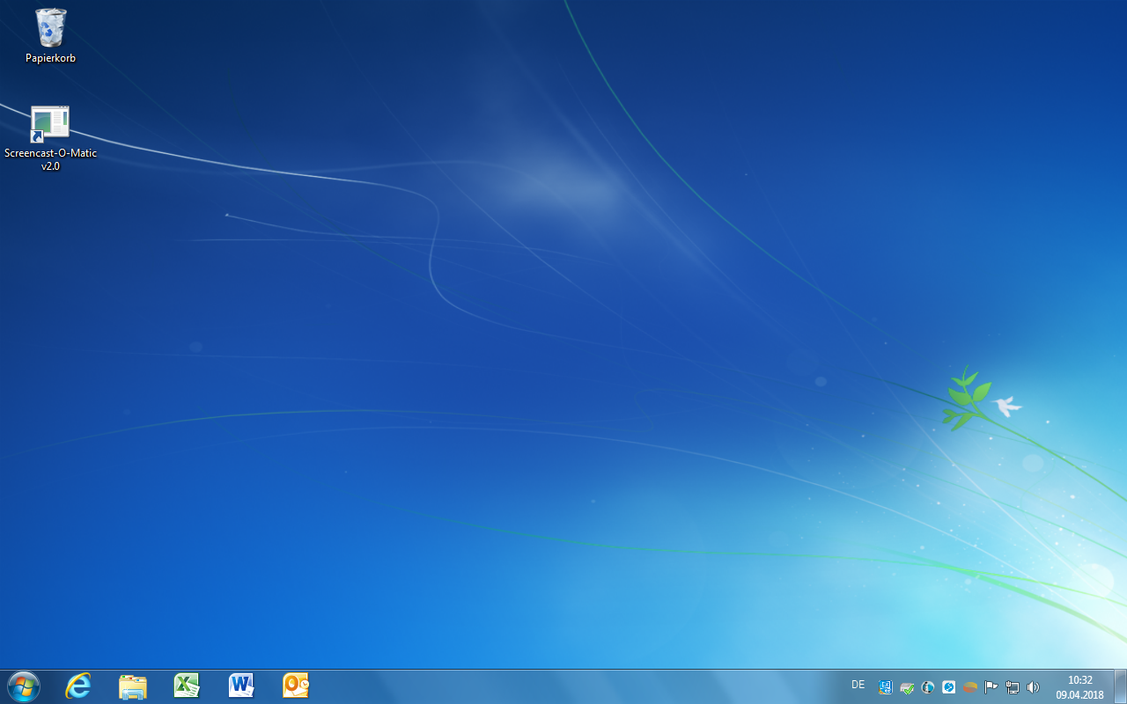
1
2
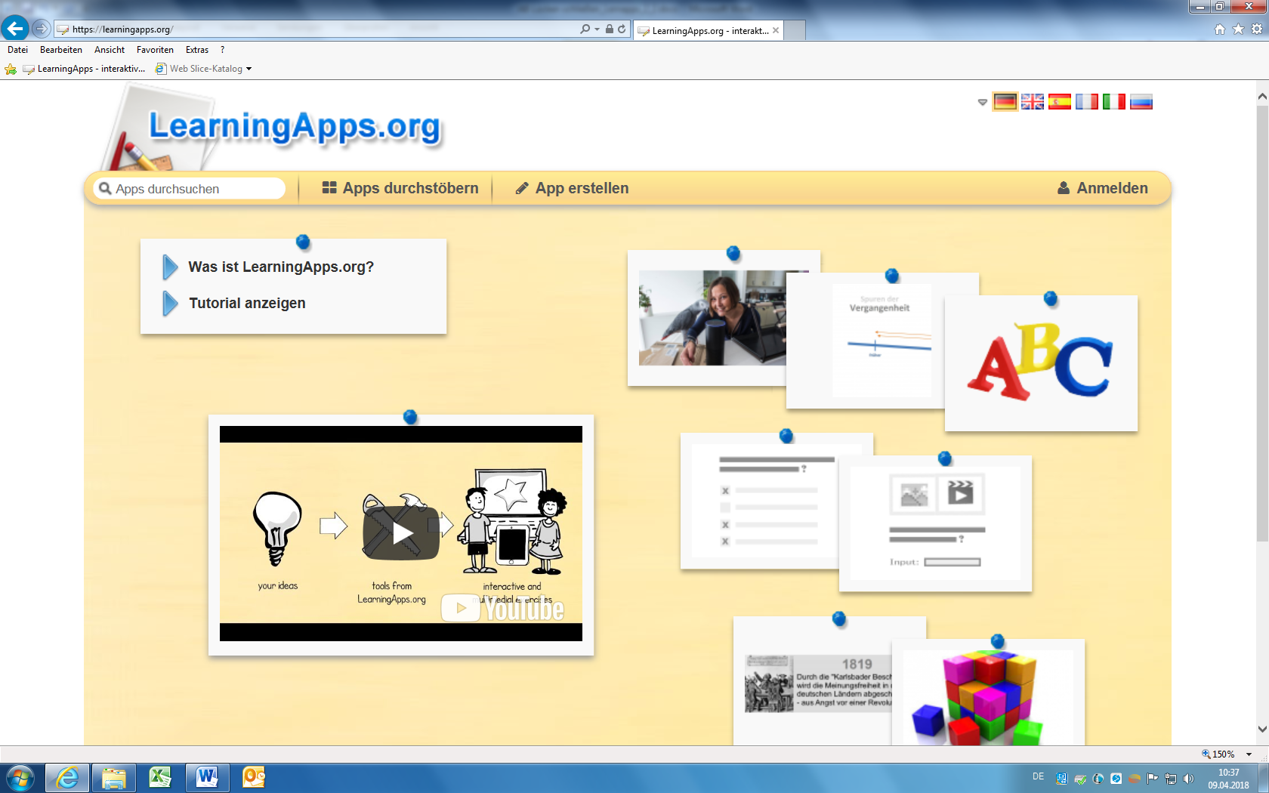
3

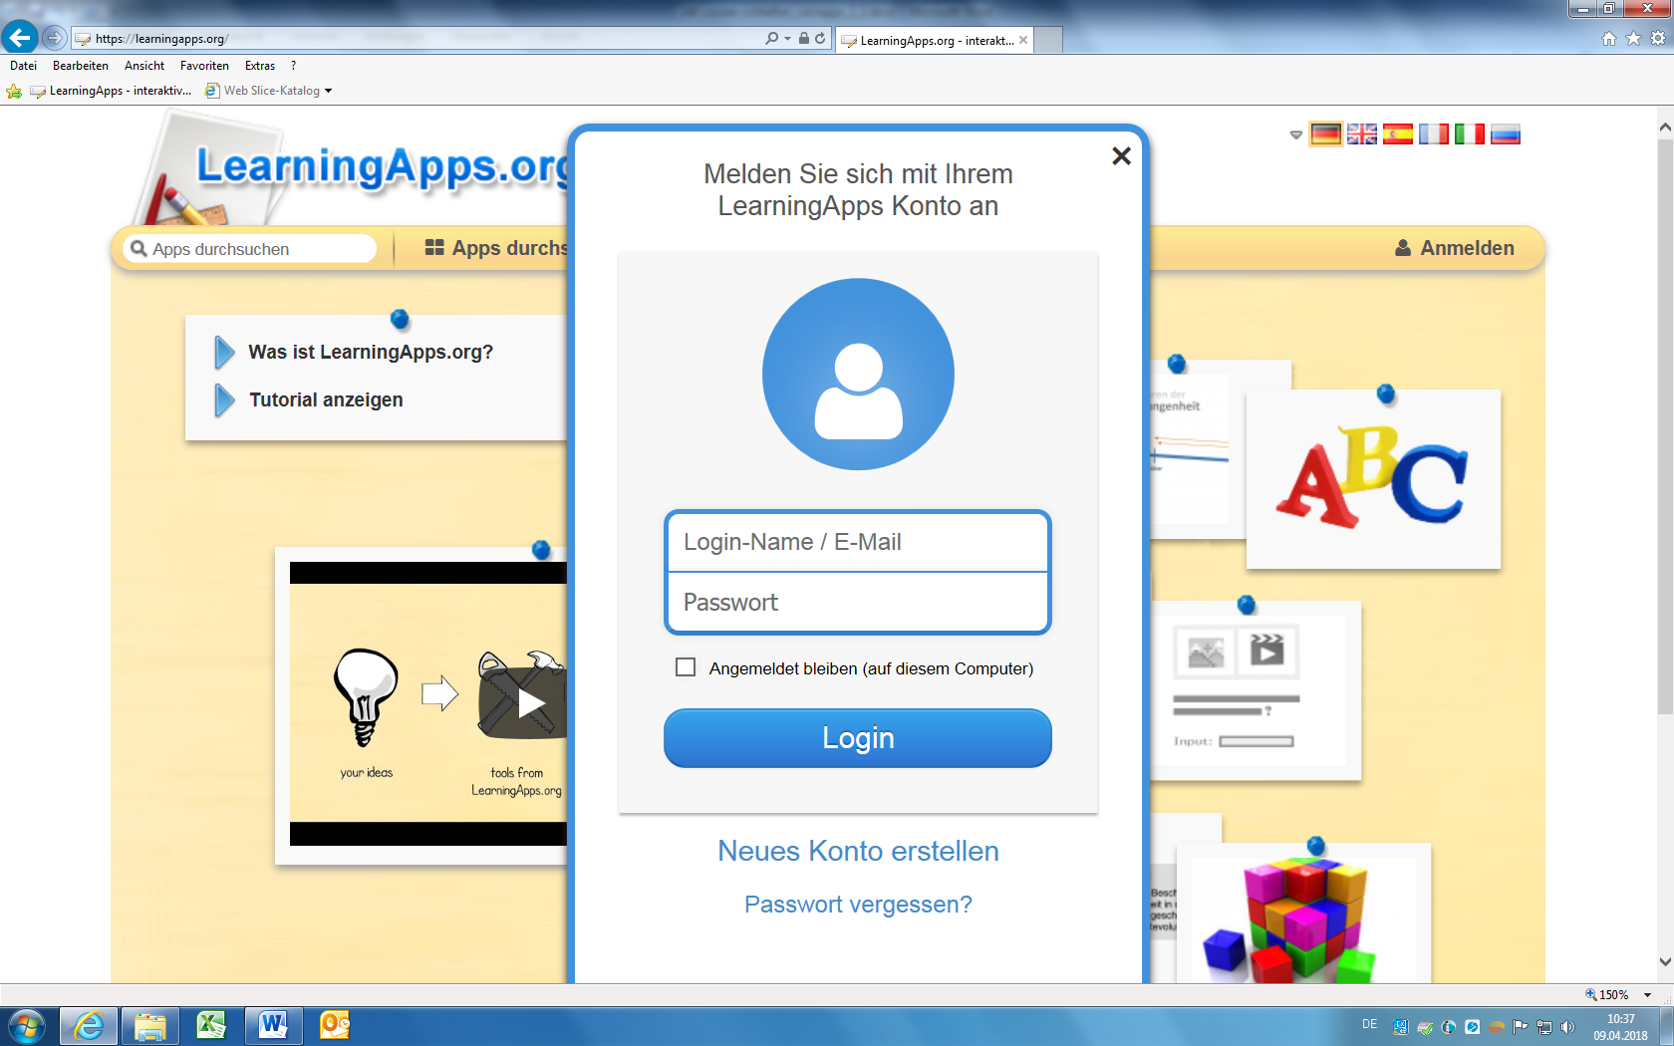
5
4

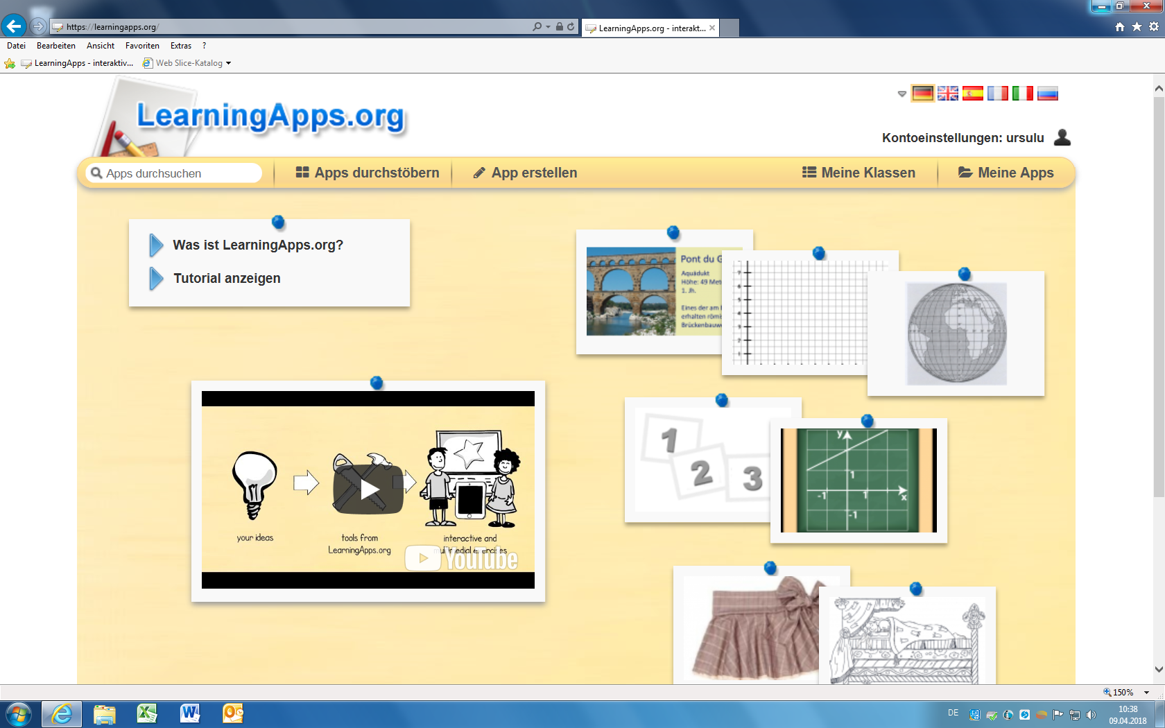
6

https://learningapps.org – Welches Symbol fehlt?
___
___
___
___
___
___

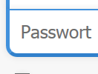

https://learningapps.org – Wie heißt das Symbol?

_________________ ___________________

_________________ ___________________

_________________ ___________________

___________________ ___________________

_________________ ___________________
___________________ ___________________

